

学生实验实习报告册

学年学期： | 2019-2020 学年(春)学期
课程名称： | 计算机组织与结构
学生学院： | 计算机科学与技术学院
专业班级： | 专业：计算机科学与技术  班级:04011801
组长学号： | 2018211406
组长姓名： | 姜岙
联系电话： | 15310607077

重庆邮电大学教务处印制

教师评阅记录表
【重要说明】
- 学生提交报告册最终版时，必须包含此页，否则不予成绩评定。
- 本报告册模板内容格式除确实因为填写内容改变了布局外，不得变更其余部分的格式，否则不予成绩评定。

报告是否符合考核规范 | ☑ 符合 □ 不符合
报告格式是否符合标准 | ☑ 符合 □ 不符合
报告是否完成要求内容 | ☑ 是 □ 否
报告评语：
报告成绩：
评阅人签名（签章） 邹洋
2020年 6 月 28 日

目 录
- 教师评阅记录表
- 实验或实习报告

实验或实习报告
课程名称 | 计算机组织与结构 |  |  | 课程编号 | A2040060
开课学院 | 计算机科学与技术学院
指导教师 | 邹洋
实验实习地点 | 综合实验大楼B509/B510
团队成员 | 学号 | 姓名 | 任务分工 |  |  | 分工系数
团队成员 | 2018211406 | 姜岙 | 查阅资料指导操作 |  |  | 33.3%
团队成员 | 2018211396 | 阮祥耕 | 操作并攥写报告 |  |  | 33.3%
团队成员 | 2018211401 | 李俊逸 | 操作并攥写报告 |  |  | 33.3%
（以下为参考内容，具体内容要求由课程在实验实习指导书中规定。）
一、实验实习题目及内容
实现完成一个并行八位加减法器,扩展实现5*5不带符号位阵列乘法器。

二、实验实习目的及要求
能够实现8位二进制数的并行加法运算和8位二进制数的并行减法运算，包括有符号和无符号的区别，可以进行加减法的切换，溢出检测等，简易乘法器的实现，并绘制相关电路图以及测试。

三、实验实习设备（环境）及要求（软硬件条件）
Win10系统，pc一台，软件使用logisim进行仿真。

四、实验实习过程步骤（注意是主要关键步骤，不是所有步骤，适当文字+截图说明）
根据全加器设计设置n位行波进位加减器。当M=0时，做加法（A+B）运算，当M=1，做减法（A-B）运算。在后一种的情况下，A-B运算转化成[A]补+[-B]补运算，求补过程通过由B非+1来实现。是用门电路du实现两个二进制数相加并求出和zhi的组合线路，称为一位全加dao器。一位全加器可以处理低位进位，并输出本位加法进位。多个一位全加器进行级联可以得到多位全加器。常用二进制四位全加器74LS283。
全加器是能够计算低位进位的二进制加法电路。与半加器相比,全加器不只考虑本位计算结果是否有进位,也考虑上一位对本位的进位,可以把多个一位全加器级联后做成多位全加器.
全加器的真值表如下：

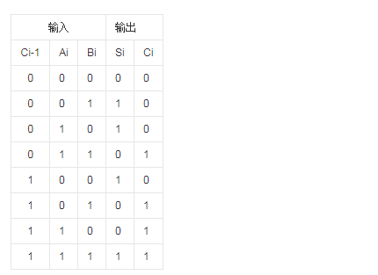
全加器原理如下：
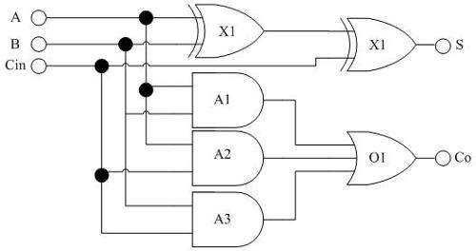
全减器的真值表：
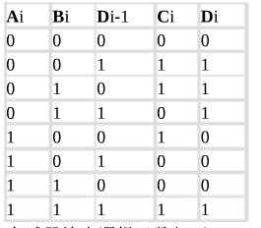
全减器工作原理：
全减器是两个二进制的数进行减法运算时使用的一种运算单元，最简单的全减器是采用本位结果和借位来显示，二进制中是借一当二，所以可以使用两个输出变量的高低电平变化来实现减法运算。

5*5不带符号的乘法器设计思想：
A= a(m-1)..a(1)a(0), B= b(m-1)..b(1)b(0).AB相乘，被除数A与乘数B相乘，产生m+n位乘积P：P=A*B=Pm+n-1..P1P0。其数值上就为：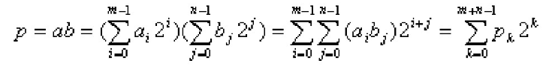
根据这个思想，设计出乘法阵列逻辑图如下，FA就是一位全加器，FA的斜线方向为进位输出，竖线方向为和输出，所有被加数的排列与前述矩阵相同。
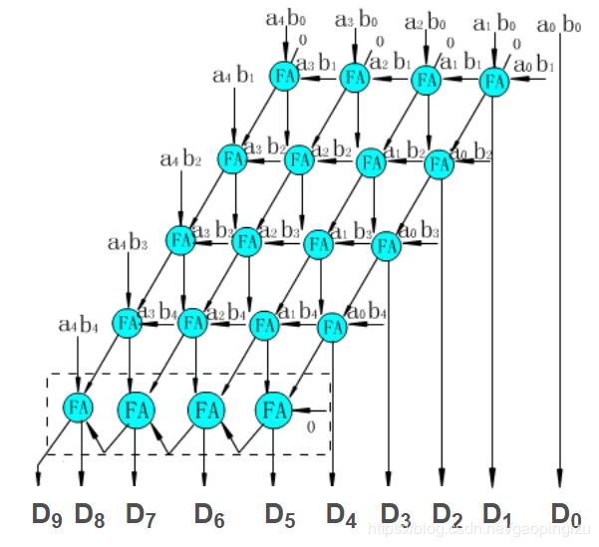
五、实验实习结果及分析
一位全加器原理逻辑图：
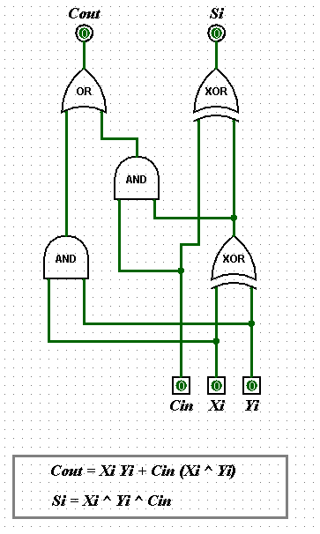

加减法器原理图：
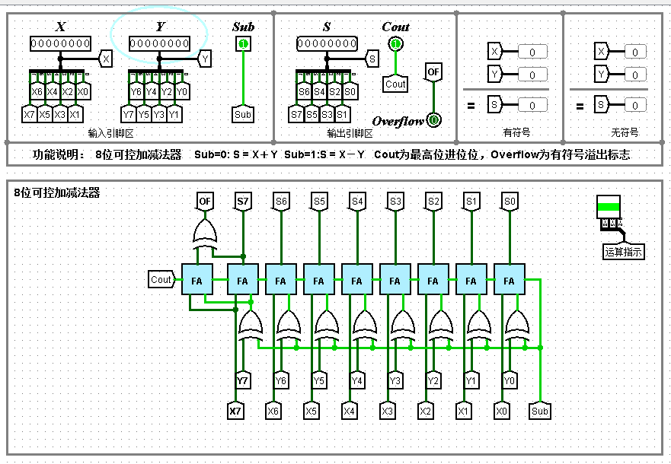

加法溢出测试（127+39）：
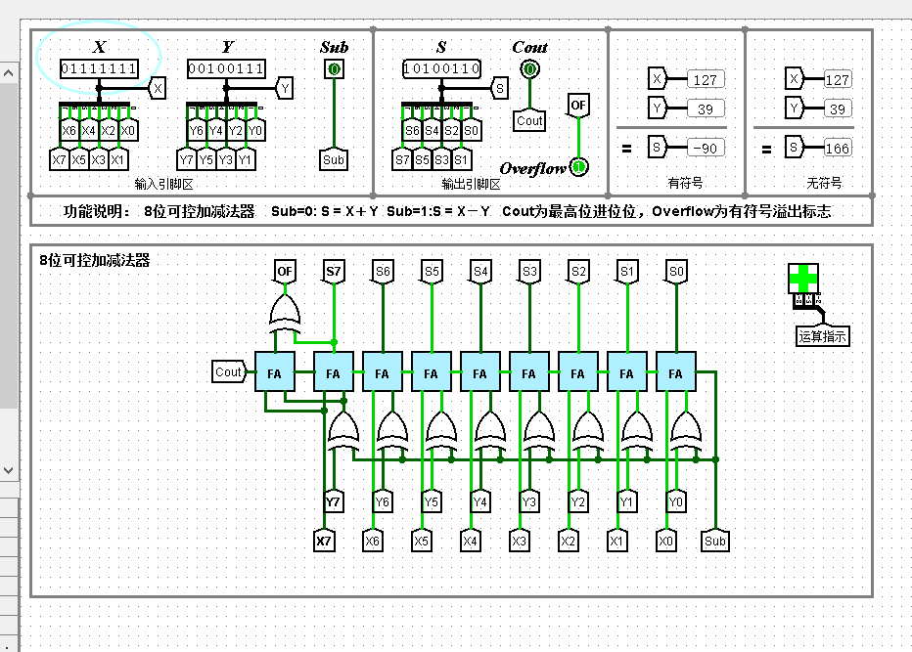

减法下溢测试（127-25）：
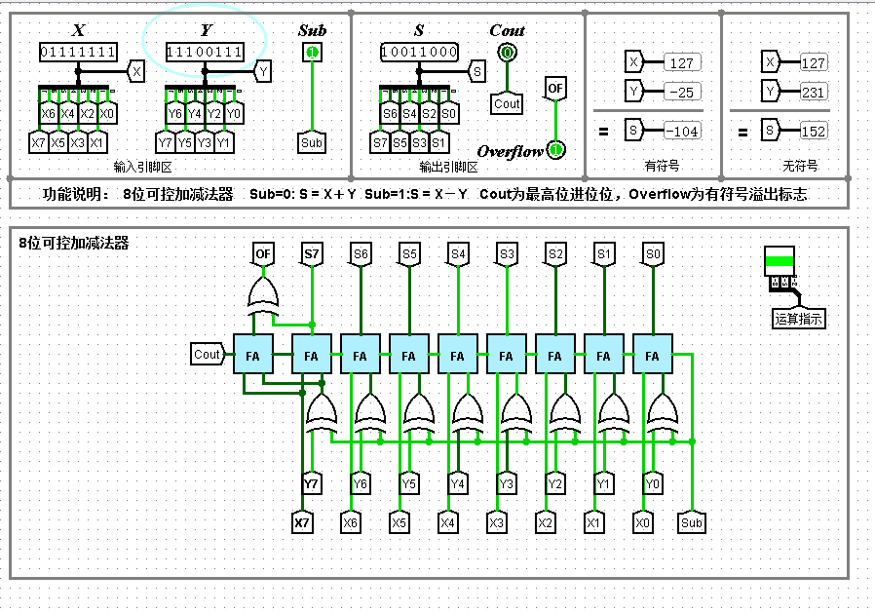

正常加法运行截图（16+50）：
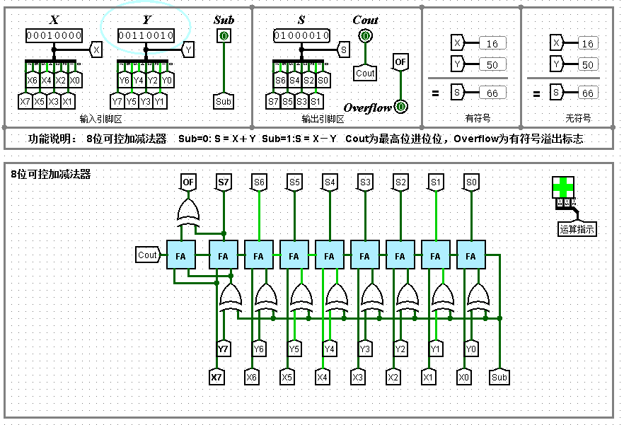

正常减法截图(20-16):
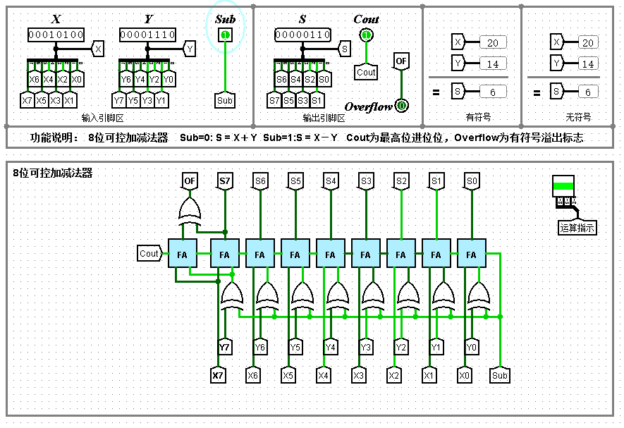

5位阵列乘法器（9*6）：
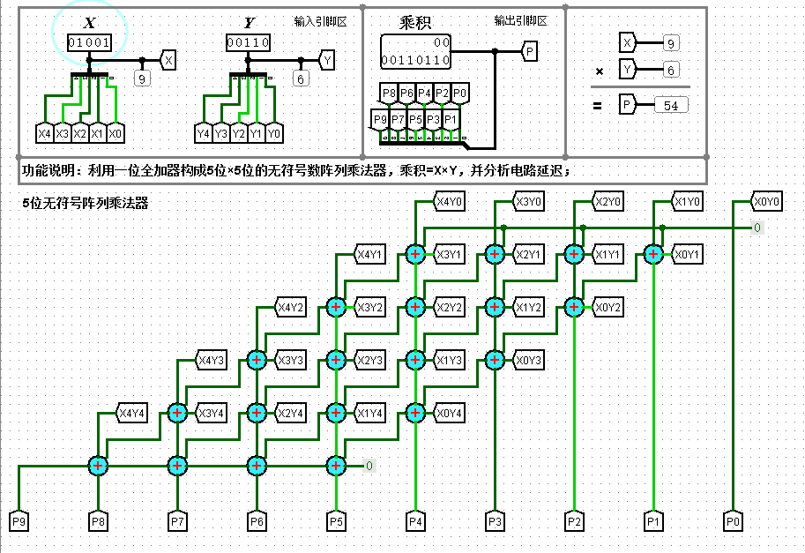

六、实验遇到的问题及解决办法，实验心得体会及对此实验的意见或建议。（有就写，没有就不写。）

这次因为疫情原因，计算机组成原理的实验课没有上，这次的实验作业做上去有些困难，但是我对计算机组成方面，电路设计方面都有着浓厚的兴趣，我通过查阅上学期的数字电路书籍，以及上网学习相关方面的内容，了解了这次实验的做法。这次实验也让我懂得了很多知识，巩固了全加器，全减器的原理，知道了算术逻辑运算器单元ALU的工作原理,,掌握了简单运算器的数据传送通道,了解了一些组合逻辑电路的运算功能发生器运算功能，能够按给定数据，完成一些算术逻辑运算。在这次的实验中，我也遇到了很多的问题，从开始的原理不懂，软件不会用，但是后来都一一解决了。做实验之前，我停留在知识层面，一做实验，才知道自己有那么多的东西不知道，果然纸上谈兵还是不行，需要理论与实际相结合，我知道了一个实验了解需求，原理等基础知识是开端，连接是关键，测试是必须。这次实验既巩固了课堂上学到的理论知识，又掌握了8位并行进位运算器的原理。我学会了科学地分析实际问题，通过查资料、分析资料及请教老师和同学等多种途径，独立解决问题。做实验的同时，也培养了我认真，严谨的态度以及动手的能力。所以实验是非常有必要的。同时，这次实验是和同学合作完成的，又培养了我们的团结协作能力。在以后的学习中，我一定会更加努力地学习科学文化知识，同时注重理论与实际结合，多多动手，让自己的能力更加的强大，提高自己以后在岗位中的竞争力，同时有能力为社会做出自己的贡献。

